MANUTENÇÃO DE ESCALAS

A manutenção de escalas possui como pré-requisito o cadastro de funcionários e a geração das escalas do mesmo.
Sugerimos sempre realizar as manutenções tão logo o usuário receba a informação do fato ocorrido, evitando assim sobrecarga de informação e esquecimento do usuário.

Operacional>>Escalas>>Montagem da Escala>> Botão “Manutenção”
Operacional>>Escalas>>Manutenção de Escala pelo Posto
Operacional>>Escalas>> Manutenção de Escala por Funcionário

Imagem
*Legenda – Calibri 9
Texto – fone Calibri 11

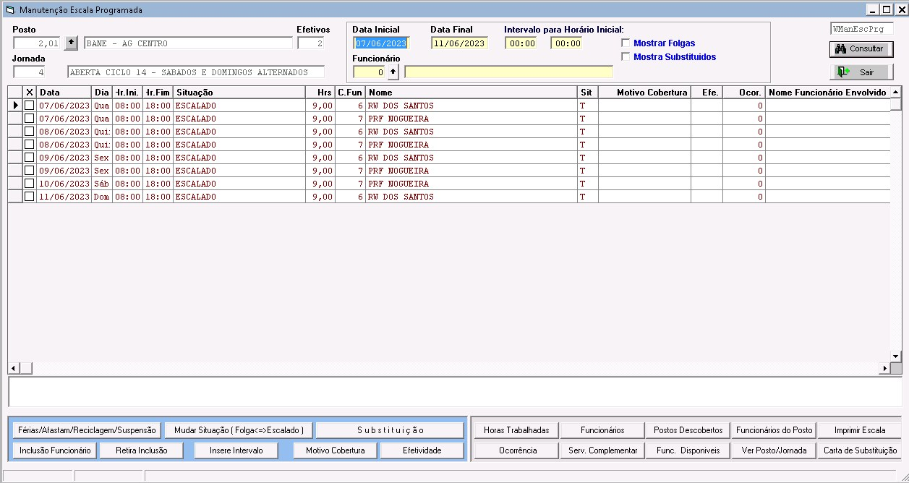
*Legenda – MANUTENÇÃO DE ESCALA - TELA DE MANUTENÇÃO

Nesta etapa do manual, trabalharemos nos botões do quadrante AZUL e suas funcionalidades.

Botão “Férias/Afastam/Reciclagem/Suspensão”
Usado para colocar ou retirar substituto de alguém que já está em férias (férias são lançadas pelo processo de ocorrências ou de programação de férias)

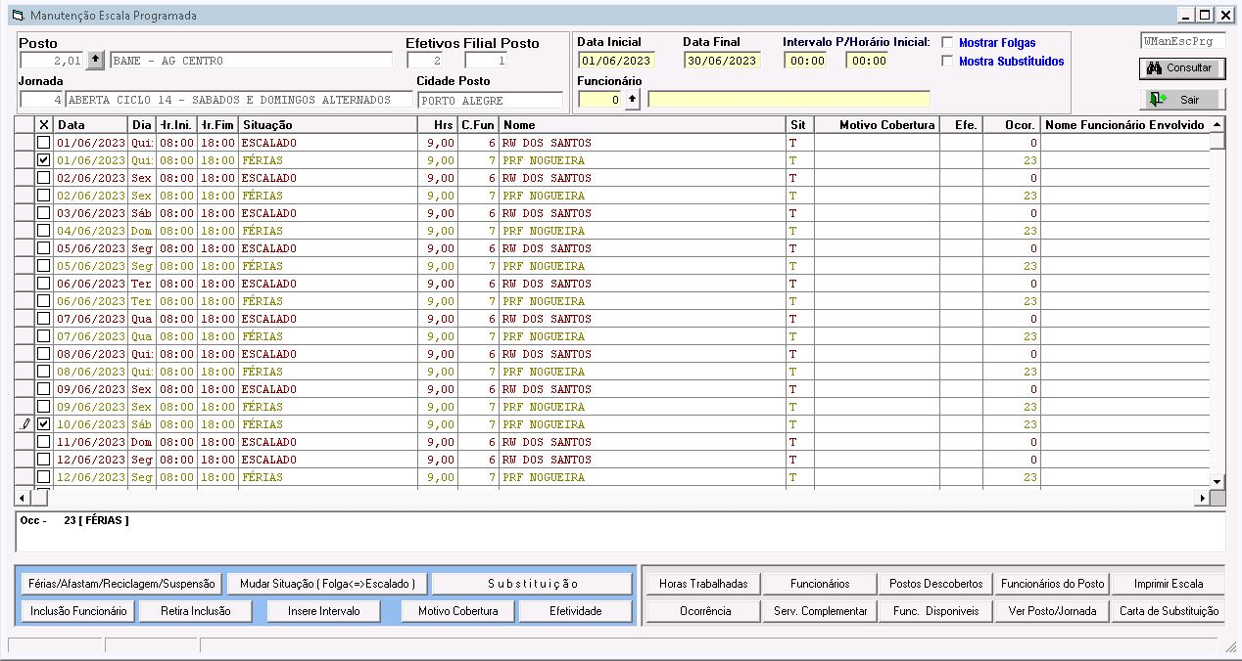
*Legenda – MANUTENÇÃO DE ESCALA - TELA DE MANUTENÇÃO - FERIAS

Deve-se selecionar o primeiro e o ultimo dia que desejas incluir (ou retirar, caso já tenham colocado) o substituto e clicar no botão “férias/afastam/reciclagem/suspensão”, o sistema automaticamente solicitará para preencher o motivo de cobertura (mesma função do botão “motivo cobertura”) conforme imagem abaixo.

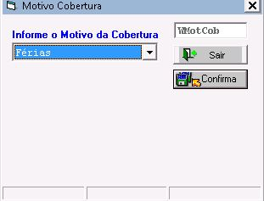
*Legenda – MANUTENÇÃO DE ESCALA - BOTÃO MOTIVO COBERTURA

O motivo informado deve ser o mais cabível conforme a necessidade da manutenção a ser realizada.
Ao terminar de preencher o motivo e confirmar, o sistema apresentará uma nova tela contendo o funcionário que está ausente, o motivo da ausência, o período da ausência e o nome do substituto (caso já tenham informado o substituto em algum momento anterior), conforme tela abaixo.

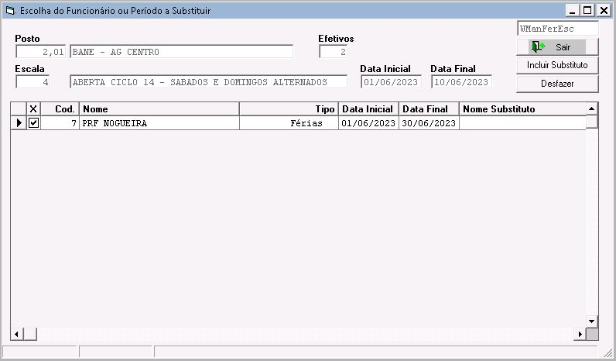
*Legenda – MANUTENÇÃO DE ESCALA - BOTÃO FERIAS_AFASTAM_RECICLAGEM_SUSPENSÃO

Deve-se selecionar a linha que se deseja incluir o substituto e clicar no botão “incluir substituto”, o sistema trata nova tela sugerindo funcionários que já trabalham no posto e permitindo o usuário a pesquisar um funcionário (ao utilizar as opções de filtro a direita), vide imagem abaixo.

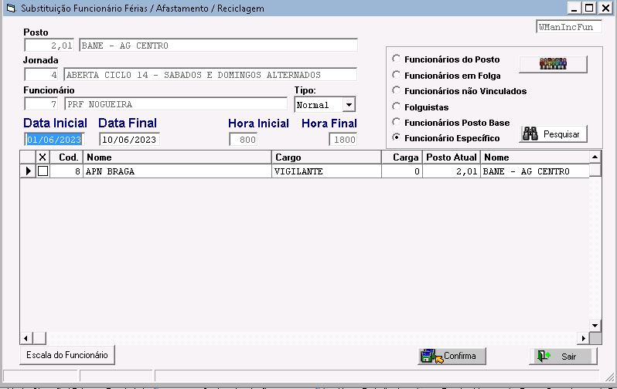
*Legenda – MANUTENÇÃO DE ESCALA - BOTÃO FERIAS_AFASTAM_RECICLAGEM_SUSPENSÃO - INCLUINDO SUBSTITUTO

Ao escolher um funcionário que realizará a cobertura, deve-se marcar o mesmo e clicar no botão “confirma”

Atenção-> nesse ponto, o sistema pode (mediante configuração) questionar sobre os benefícios a ser pagos pro funcionário que realizará a cobertura para que o usuário defina se pagará ou não, pode apresentar uma mensagem informando que não se paga benefícios pra esse tipo de manutenção OU até mesmo pode já atribuir de forma automática. Para essa função e configuração, verificar no manual de benefícios.

Ao concluir o processo, o sistema voltará a apresentar a tela de inclusão de substituto já constando o nome de quem está realizando a cobertura (vide imagem abaixo)
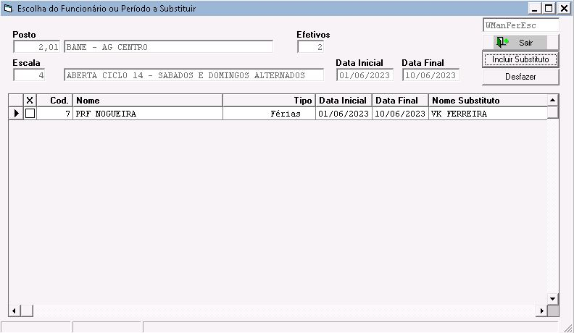
*Legenda – MANUTENÇÃO DE ESCALA - BOTÃO FERIAS_AFASTAM_RECICLAGEM_SUSPENSÃO - SUBSTITUTO INCLUIDO

Nesse ponto é possível (caso tenha incluído o funcionário equivocado) usar o botão ‘Desfazer” a direita para remover o substituto em questão.
Ao sair da tela (mantendo o substituto ou não), o sistema apresentará a tela de escalas com o resultado da manutenção. Abaixo imagem demonstrando a escala com o substituto das férias.

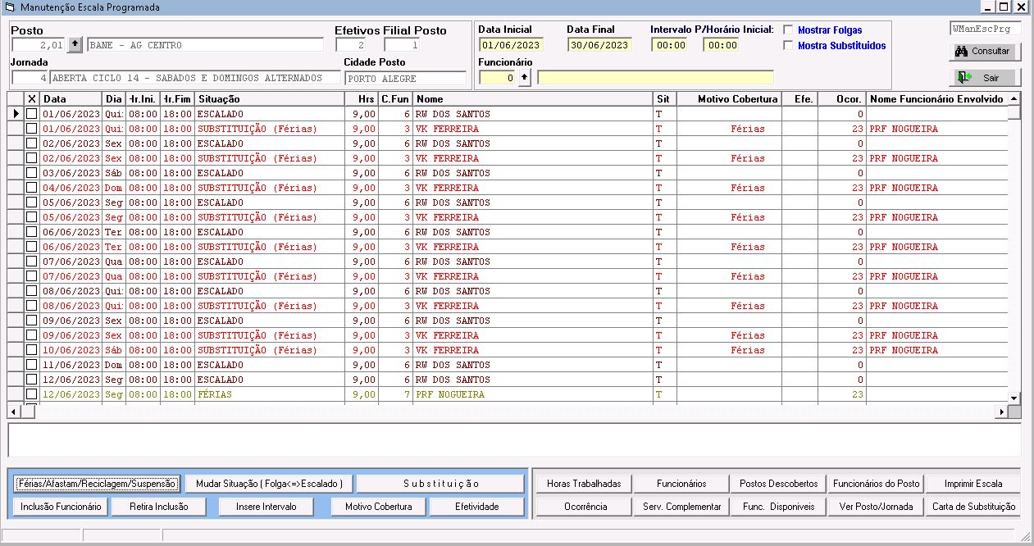
*Legenda – MANUTENÇÃO DE ESCALA - - COBERTURA DE FERIAS

Botão “Mudar Situação (Folga⬄ Escalado)”

Este botão é utilizado para alterar a escala de um colaborador de “Folga” para “Escalado Manual” ou de “Escalado” para “Folga Manual”, sendo necessária uma ocorrência de justificativa para tal alteração (o próprio sistema solicitará quando necessário).

O processo é bem simples, só selecionar os dias necessários e clicar no botão de “Mudar Situação (Folga⬄ Escalado)”. Abaixo pode-se verificar um exemplo e o resultado.

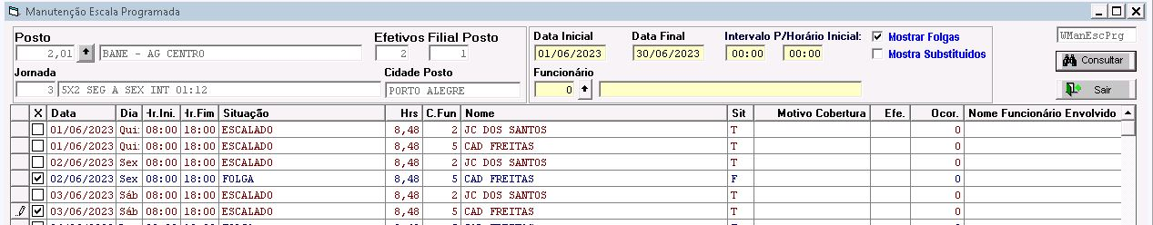
*Legenda – MANUTENÇÃO DE ESCALA - - SELECIONANDO FUNCIONARIOS

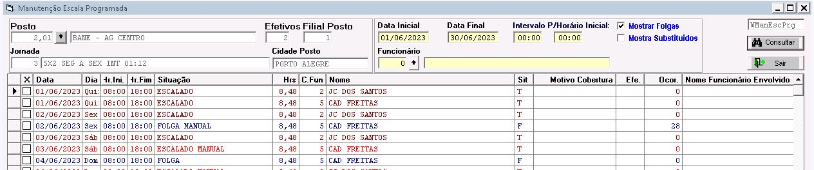
*Legenda – MANUTENÇÃO DE ESCALA - - MUDAR SITUAÇÃO

Botão “Substituição”

Utilizado sempre para funcionário que esteja na situação “Escalado” e se necessite retirar o colaborador por motivos de falta, atraso/saída antecipada, liberação de escalas ou folga compensada (para essa ultima opção, é necessário configurar o sistema para trabalhar com banco de horas, verificar manual sobre banco de horas).

Selecionar o dia que colaborador esteja trabalhando (linhas da cor vermelha) e clicar no botão “substituição”.

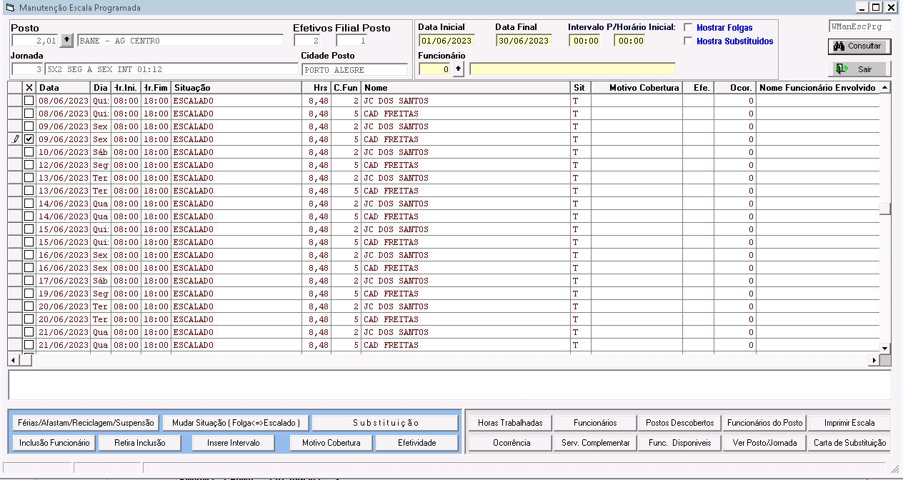
*Legenda – MANUTENÇÃO DE ESCALA - - SUBSTITUIÇÃO - SELECIONANDO FUNCIONARIO

Selecionar opção desejada e prosseguir com o lançamento da ocorrência (ver manual de ocorrências para melhor compreensão de como lançar faltas, atrasos/saídas antecipadas e liberações de escala.

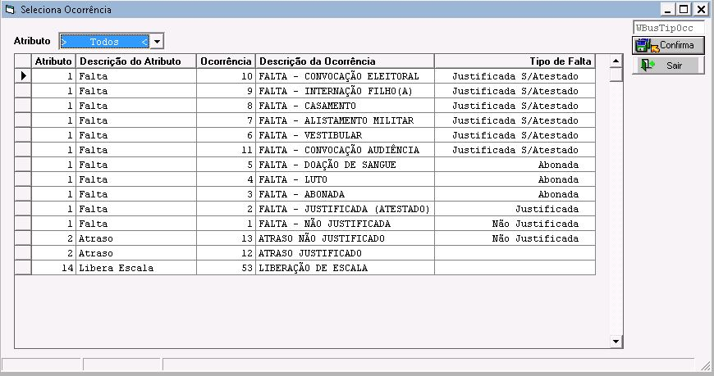
*Legenda – MANUTENÇÃO DE ESCALA - - SUBSTITUIÇÃO - BOTÃO SUBSTITUIÇÃO

Botão “Inclusão Funcionario”

Utilizado para incluir substituto sempre que a linha selecionada deveria de ser trabalhada mas por motivos de falta, atrasos/saídas ntecipadas, liberação, demissão ou não ter um funcionário escalado no dia, não tem serviço sendo executado.
Para isso, deve ser selecionado a linha que deve ser incluído o substituto e clicar no botão ‘inclusão funcionario’, conforme imagem abaixo.

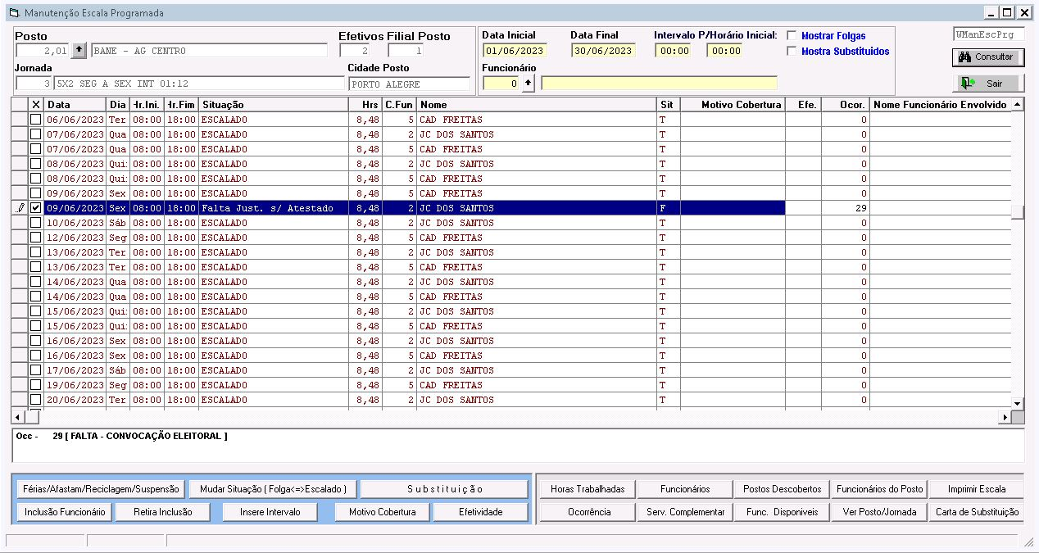
*Legenda – MANUTENÇÃO DE ESCALA - INCLUSÃO- SELECIONANDO FUNCIONARIO

Sistema solicitará motivo cobertura (mesma função do botão ‘motivo cobertura’) para a inclusão do substituto.

*Legenda – MANUTENÇÃO DE ESCALA - BOTÃO MOTIVO COBERTURA

Sistema sugestionará funcionários que estejam disponíveis e já trabalham no posto e horário em questão, o usuário pode selecionar algum dos funcionários sugeridos ou pesquisar manualmente um funcionário através do botão ‘especifico’.
Ao definir o substituto, necessário marcar o [] da pessoa selecionada e confirmar através do botão ‘Confirma Substituição’, vide imagem de exemplo abaixo.

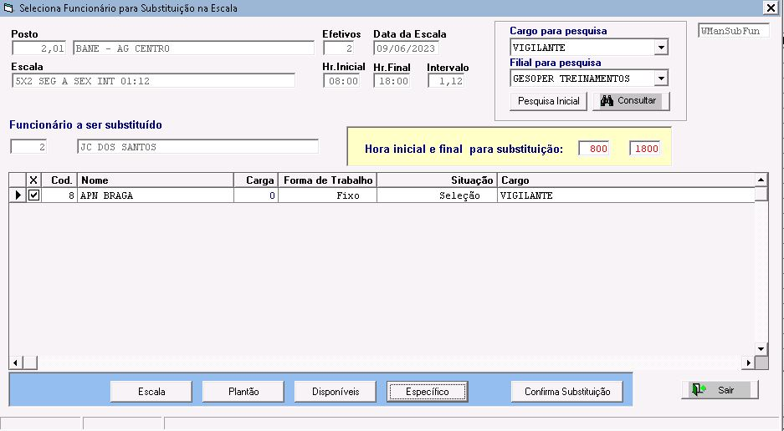
*Legenda – MANUTENÇÃO DE ESCALA –INCLUSÃO - SELECIONANDO COBERTURA

Após os processos acima, sistema apresentará o resultado da cobertura conforme imagem abaixo.

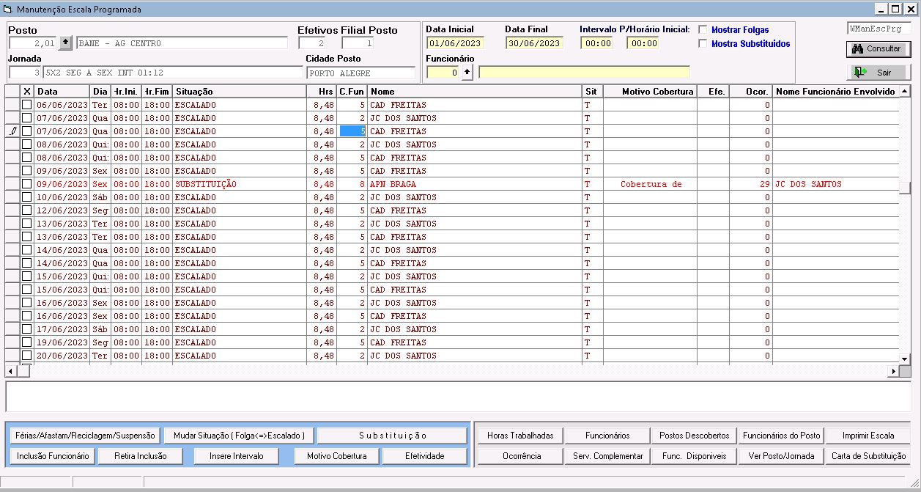
*Legenda – MANUTENÇÃO DE ESCALA – - INCLUSÃO- RESULTADO

Botão ‘Motivo Cobertura’

Utilizado para dar um motivo no momento da cobertura que está sendo realizada, ao usar os botões de ‘Substituição’, ‘Férias/Afastam/Reciclagem/Suspensão’ e ‘Inclusão Funcionário’
A tela pode ter dois visuais diferentes, a depender de configuração em:

Operacional>>Utilitários>>Configuração Filiais>> Folha, Escalas, Beneficios e Ponto”

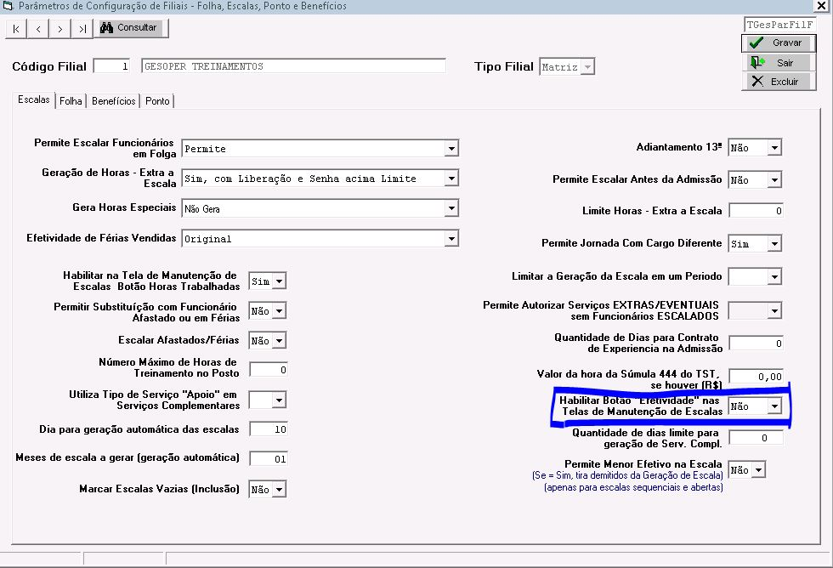
*Legenda – MANUTENÇÃO DE ESCALA - CONFIGURAÇÃO DE EFETIVIDADE

Quando a configuração em questão estiver como ‘SIM’, o botão ‘efetividade’ na tela de manutenção de escalas fica habilitado e o botão ‘motivo cobertura’ ficará com o visual abaixo

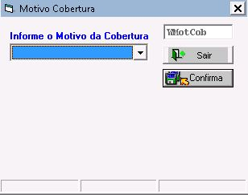
*Legenda – MANUTENÇÃO DE ESCALA – TELA DE MANUTENÇÃO - MOTIVO COBERTURA

Quando a configuração em questão estiver como ‘NÃO’, o botão ‘efetividade’ na tela de manutenção de escalas fica desabilitado e o botão ‘motivo cobertura’ ficará com o visual abaixo

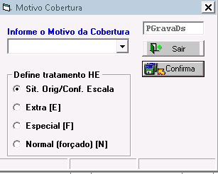
*Legenda – MANUTENÇÃO DE ESCALA – TELA DE MANUTENÇÃO - MOTIVO COBERTURA 2

Em ambos os casos, deve-se apenas selecionar o ‘motivo cobertura’ mais cabível à cobertura que está sendo realizada e confirmar.
OBS: ‘Define tratamento HE’ será explicado em outro tópico.

Botão ‘Efetividade’

O botão ‘Efetividade’ serve para tratar a linha do colaborador em relação as horas de serviço daquele dia, tendo opções de:
Situação original/Conforme Escala-> Será calculado como um dia comum, levando em consideração as regras customizadas para cada cliente.
Extra (E)-> Será pago inteiramente como horas extras (primeira faixa, normalmente 50%).
Especial (F)-> Será pago como horas especiais (por fora da folha, inclusive não calculando benefícios para o dia).
Compensação-> Será creditado como banco de horas.
Normal (Forçado)-> Será pago como horas normais, ignorando toda e qualquer regra automática customizada para o cliente.

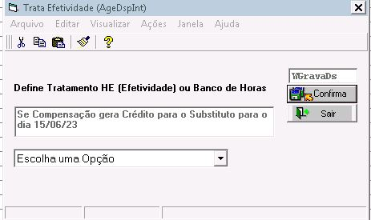
*Legenda – MANUTENÇÃO DE ESCALA – TELA DE MANUTENÇÃO – EFETIVIDADE

Ao selecionar o dia necessário e usar o botão ‘efetividade’ para definir como será calculado, o sistema mostrará na escala (coluna ‘Efe.’) de acordo com a marcação realizada pelo usuário.
Abaixo temos um exemplo do dia 20/06 definido como extra.

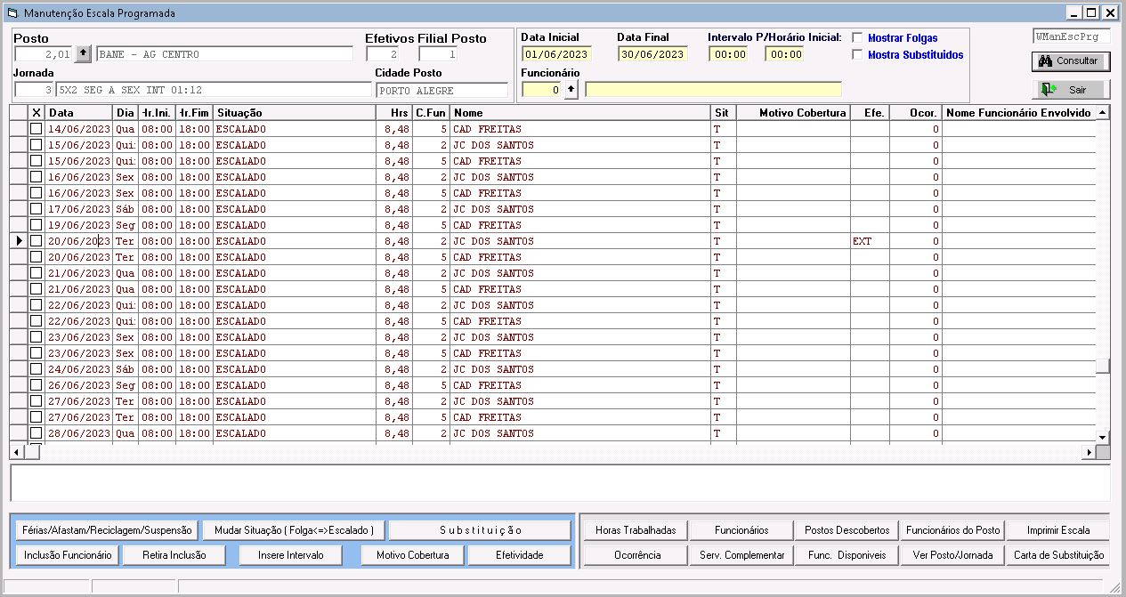
*Legenda – MANUTENÇÃO DE ESCALA – TELA DE MANUTENÇÃO – EFETIVIDADE RESULTADO

Botão ‘Insere Intervalo’

Usado apenas em escalas que tenham intervalo, serve para que o usuário possa definir em qual das linhas será contabilizado o intervalo.
Para tal função é importante notar que a jornada DEVE ter intervalo e o dia DEVE ter sido dividido de forma que nenhuma das linhas do colaborador tenham mais de 6h (caso a linha tenha mais de 6h, o sistema automaticamente já atribui o intervalo para essa linha).
Abaixo temos um exemplo de uma escala que foi dividida ao meio, não ficando com nenhuma linha com total de horas superior a 6h.

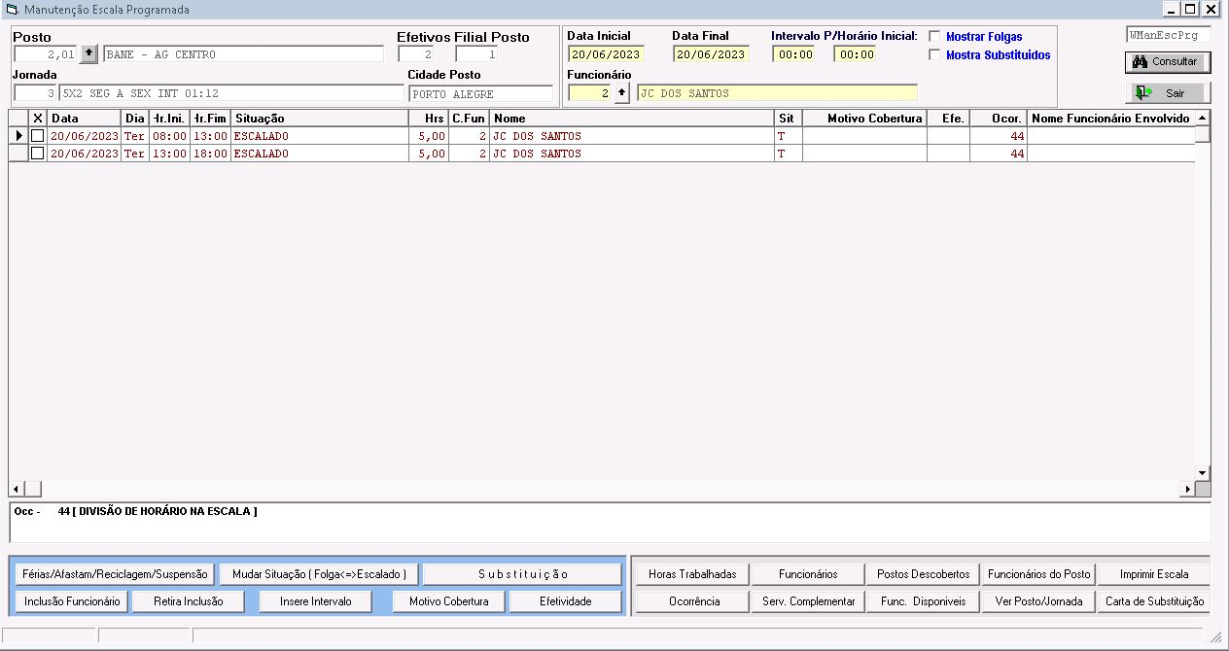
*Legenda – MANUTENÇÃO DE ESCALA – TELA DE MANUTENÇÃO – INSERE INTERVALO

Ao marcar a linha que se deseja inserir o intervalo e utilizar o botão ‘insere intervalo’, sistema apresenta tela abaixo par usuário confirmar em qual das linhas será contabilizado o tempo de intervalo.
Usuário deve apenas marcar a linha desejada e confirmar.

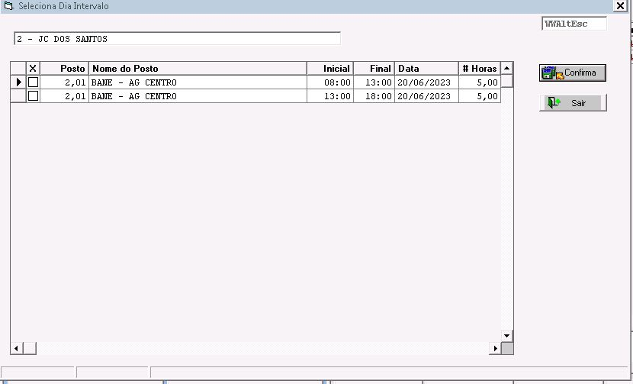
*Legenda – MANUTENÇÃO DE ESCALA – TELA DE MANUTENÇÃO – INSERE INTERVALO - DEFINIÇÃO

Sistema apresentará a escala já calculando o tempo de intervalo da linha selecionada, conforme abaixo.

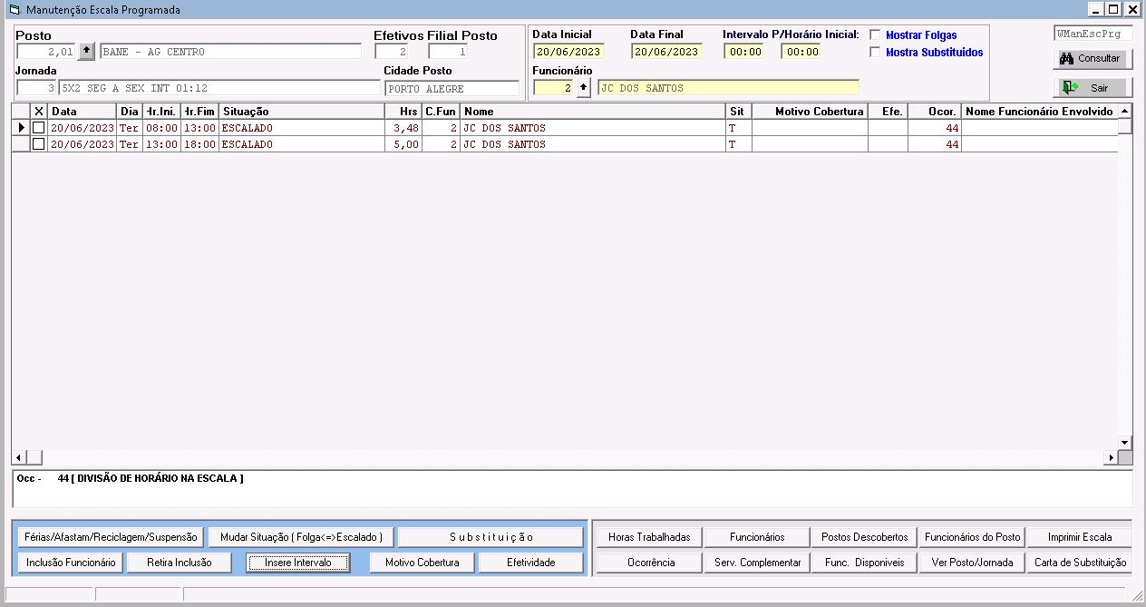
*Legenda – MANUTENÇÃO DE ESCALA – TELA DE MANUTENÇÃO – INSERE INTERVALO - RESULTADO

